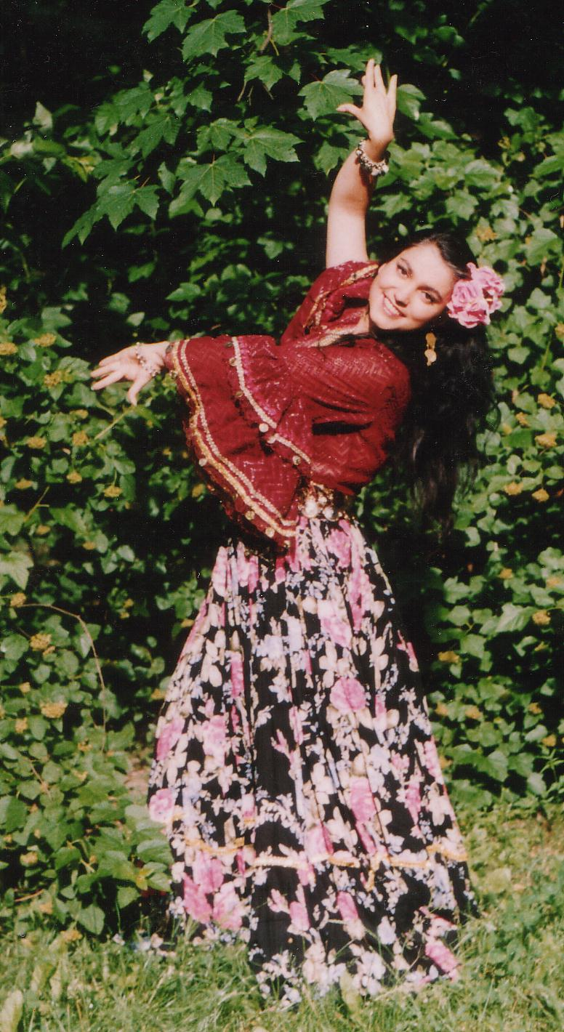
Liliana Cercel
- z tańcami cygańskimi zapoznawała się w kręgu rodzinnym, od 10-tego roku życia tańczy na scenie. Początkowo występowała z zespołami, w których na skrzypcach grał jej ojciec Petre Cercel. W wieku 18 lat rozpoczęła samodzielną współpracę z zespołami cygańskimi. Występowała jako solistka m.in. w zespołach "TERNO", "DON WASYL I CYGANIE", "TATRA ROMA" i innych. Od 1991 roku tańczy równolegle polskie tańce ludowe. W 1999 roku otrzymała tytuł instruktora choreografa w dziedzinie polskich tańców narodowych. Jest założycielką zespołu cygańskiego "DROMENCA" oraz ludowego zespołu "KRAJKA". Obydwa zespoły systematycznie występują w kraju i zagranicą.

